Отчёт по лабораторной работе 3

Модель боевых действий

Калинина Кристина Сергеевна

Содержание

Цель работы 1

Теоретическое введение 1

Задание 2

Выполнение лабораторной работы 3

Выводы 6

# Цель работы

Проверить, как работает модель в разных ситуациях, построить графики x(t) и y(t).

# Теоретическое введение

Рассмотрим некоторые простейшие модели боевых действий – модели Ланчестера. В противоборстве могут принимать участие как регулярные войска, так и партизанские отряды. В общем случае главной характеристикой соперников являются численности сторон. Если в какой-то момент времени одна из численностей обращается в нуль, то данная сторона считается проигравшей (при условии, что численность другой стороны в данный момент положительна).

Рассмотрим два случая ведения боевых действий:

1. Боевые действия между регулярными войсками
2. Боевые действия с участием регулярных войск и партизанских отрядов

В первом случае численность регулярных войск определяется тремя факторами:

* скорость уменьшения численности войск из-за причин, не связанных с боевыми действиями (болезни, травмы, дезертирство);
* скорость потерь, обусловленных боевыми действиями противоборствующих сторон (что связанно с качеством стратегии, уровнем вооружения, профессионализмом солдат и т.п.);
* скорость поступления подкрепления (задаётся некоторой функцией от времени).

В этом случае модель боевых действий между регулярными войсками описывается следующим образом (fig. 1)

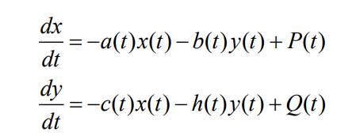

Figure 1: Система дифференциальных уравнений для первого случая

Потери, не связанные с боевыми действиями, описывают члены -a(t)x(t) и -h(t)y(t) , члены -b(t)y(t) и -c(t)x(t) отражают потери на поле боя. Коэффициенты b(t) и c(t) указывают на эффективность боевых действий со стороны у и х соответственно, a(t), h(t) - величины, характеризующие степень влияния различных факторов на потери. Функции R(t), Q(t) учитывают возможность подхода подкрепления к войскам Х и У в течение одного дня.

Во втором случае в борьбу добавляются партизанские отряды. Нерегулярные войска в отличии от постоянной армии менее уязвимы, так как действуют скрытно, в этом случае сопернику приходится действовать неизбирательно, по площадям, занимаемым партизанами. Поэтому считается, что тем потерь партизан, проводящих свои операции в разных местах на некоторой известной территории, пропорционален не только численности армейских соединений, но и численности самих партизан. В результате модель принимает следующий вид (fig. 2)

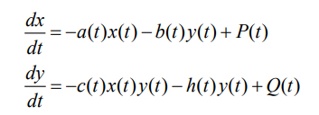

Figure 2: Система дифференциальных уравнений для второго случая

В этой системе все величины имею тот же смысл, что и в первой системе.

# Задание

Вариант 40

Между страной Х и страной У идет война. Численность состава войск исчисляется от начала войны, и являются временными функциями x(t) и y(t). В начальный момент времени страна Х имеет армию численностью 30 030 человек, а в распоряжении страны У армия численностью в 59 010 человек. Для упрощения модели считаем, что коэффициенты a, b, c, h постоянны. Также считаем P(t) и Q(t) непрерывными функциями.

Постройте графики изменения численности войск армии Х и армии У для двух случаев:

1. Модель боевых действий между регулярными войсками (fig. 3)

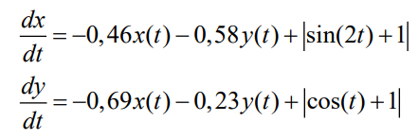

Figure 3: Система дифференциальных уравнений для первого случая

1. Модель ведение боевых действий с участием регулярных войск и партизанских отрядов (fig. 4)

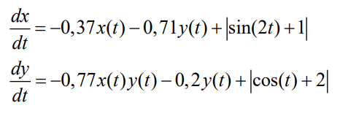

Figure 4: Система дифференциальных уравнений для второго случая

# Выполнение лабораторной работы

1. Разобрав теорию я приступила к написанию кода на языке Julia. Я подключила необходимые библиотеки. Ввела начальные условия (fig. 5).

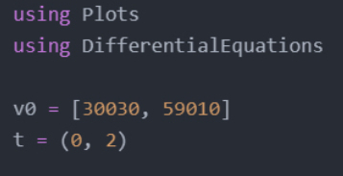

Figure 5: Библиотеки, начальные данные

1. Дальше я переписала представленные системы уравнений (fig. 6, 7).

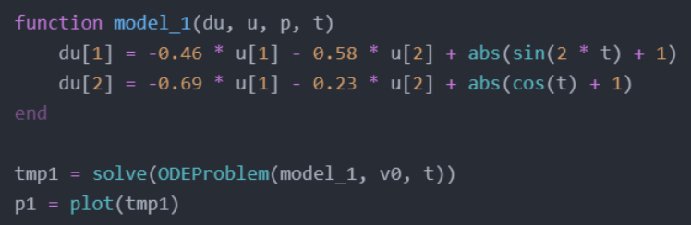

Figure 6: Система уравнений для первого случая

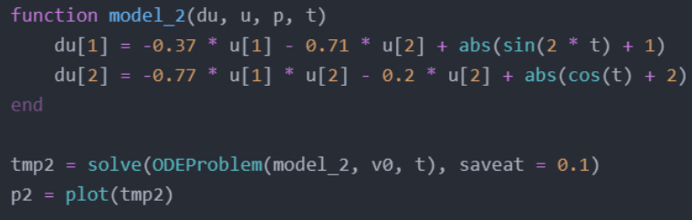

Figure 7: Система уравнений для второго случая

1. Финальный код для решения данной задачи (fig. 8)

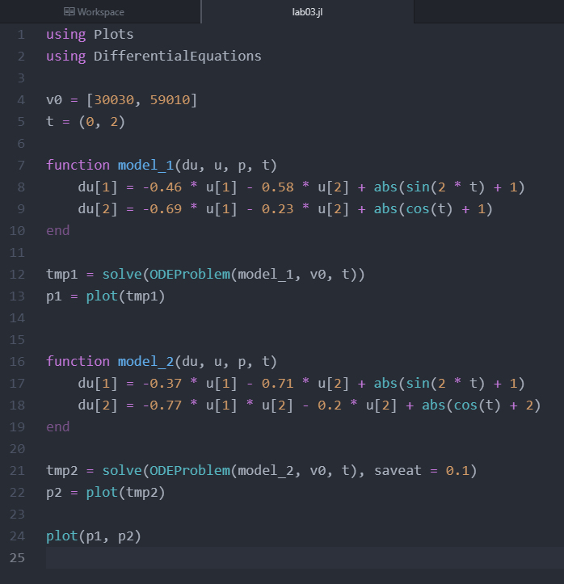

Figure 8: Финальный код

1. Я получила графики для двух случаев. Синяя линия для армии X, красная линия для армии Y. Вижу, что в первом случае победа за армией Y, а во втором за армией X (fig. 9)



Figure 9: Графики изменения численности войск армии Х и армии У

# Выводы

Таким образом я решила системы дифференциальных уравнений и построила графики изменения численности войск армии Х и армии У для двух случаев, используя язык Julia.